Phần 2 – Lab 5:
Bài 1:
Tạo file compose.yaml
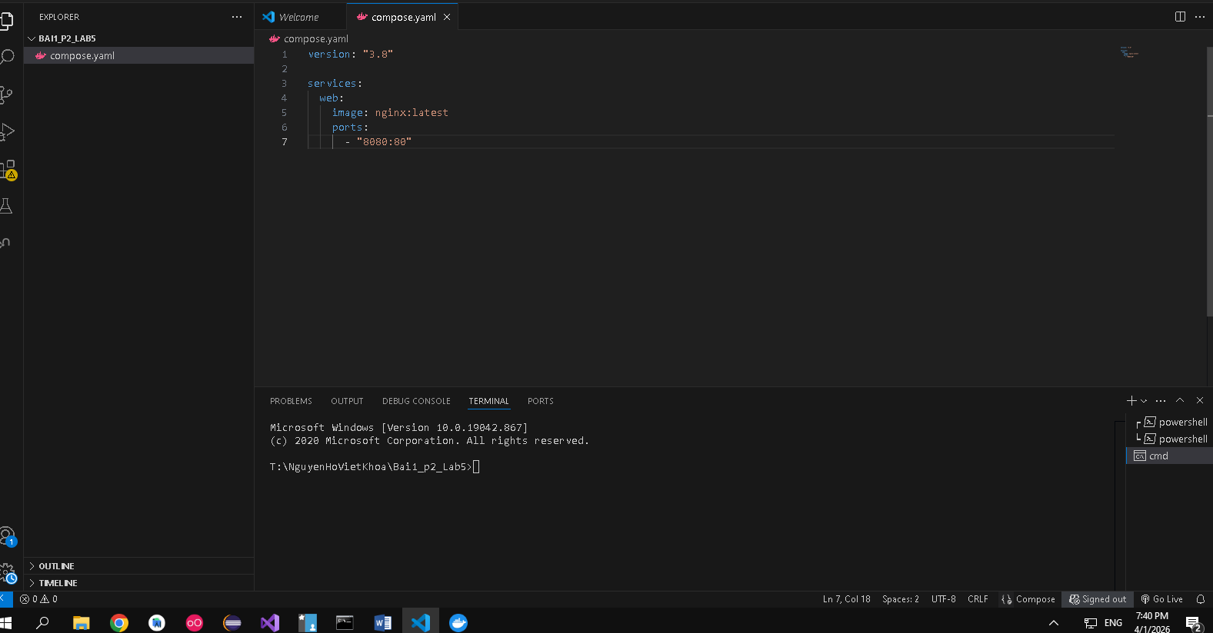
Chạy lệnh docker compose up

